Руководящий аппарат объединения

Центральный комитет  ОО «БРСМ»  220030, г.Минск,  ул. К.Маркса, 40,  т. 2223505;  e-mail: okrck@mail.ru | Первый секретарь ЦК ОО «БРСМ»  Беляков Андрей  Эдуардович | 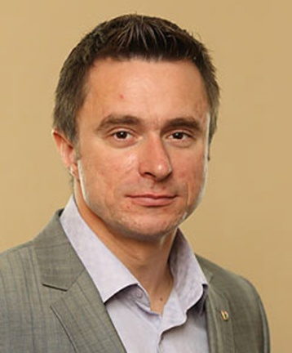
Гродненский областной комитет ОО «БРСМ»  230023, г.Гродно,  ул. Советская, 31  т. 74-42-00;  ф. 72-20-96;  brsmgr@mail.ru | Первый секретарь Гродненского  ОК ОО «БРСМ»  Брага Элина  Игоревна | 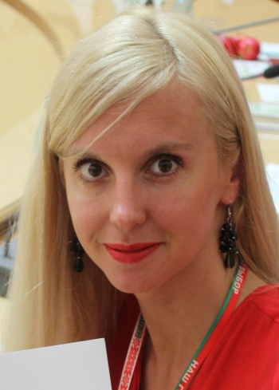
Районный комитет  ОО «БРСМ»  231440 г.п.Кореличи  пл.17 Сентября,9  т/ф. 2-06-60;  korellbrsm@gmail.com | Первый секретарь  Кореличского  РК ОО «БРСМ»  Швец  Наталья Владимировна | 